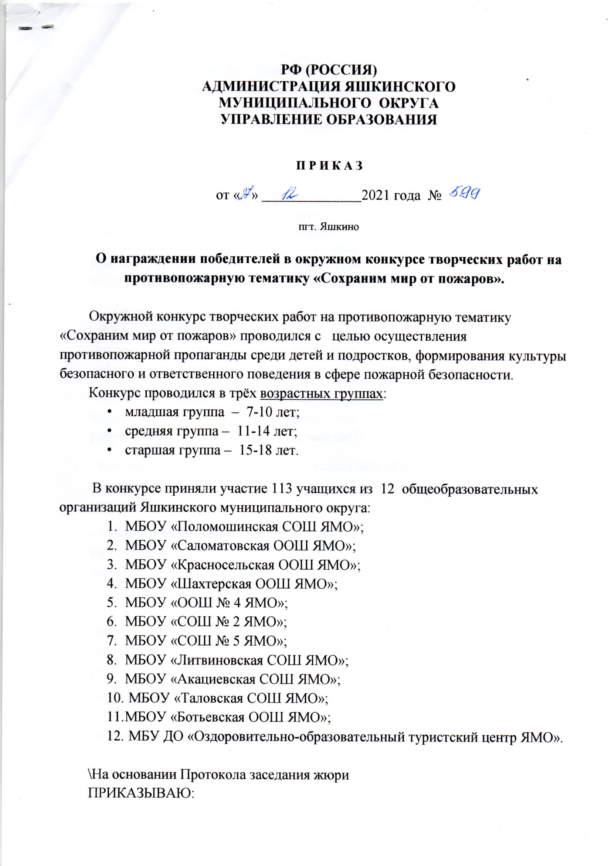

**РФ (РОССИЯ)**

**АДМИНИСТРАЦИЯ ЯШКИНСКОГО**

**МУНИЦИПАЛЬНОГО ОКРУГА**

**УПРАВЛЕНИЕ ОБРАЗОВАНИЯ**

**П Р И К А З**

от « » 2021 года №

пгт. Яшкино

**О награждении победителей в окружном конкурсе творческих работ на противопожарную тематику «Сохраним мир от пожаров».**

Окружной конкурс творческих работ на противопожарную тематику «Сохраним мир от пожаров» проводился с целью осуществления противопожарной пропаганды среди детей и подростков, формирования культуры безопасного и ответственного поведения в сфере пожарной безопасности.

Конкурс проводился в трёхвозрастных группах:

• младшая группа – 7-10 лет;

• средняя группа – 11-14 лет;

• старшая группа – 15-18 лет.

В конкурсе приняли участие 113 учащихся из 12 общеобразовательных организаций Яшкинского муниципального округа:

1. МБОУ «Поломошинская СОШ ЯМО»;
2. МБОУ «Саломатовская ООШ ЯМО»;
3. МБОУ «Красносельская ООШ ЯМО»;
4. МБОУ «Шахтерская ООШ ЯМО»;
5. МБОУ «ООШ № 4 ЯМО»;
6. МБОУ «СОШ № 2 ЯМО»;
7. МБОУ «СОШ № 5 ЯМО»;
8. МБОУ «Литвиновская СОШ ЯМО»;
9. МБОУ «Акациевская СОШ ЯМО»;
10. МБОУ «Таловская СОШ ЯМО»;
11. МБОУ «Ботьевская ООШ ЯМО»;
12. МБУ ДО «Оздоровительно-образовательный туристский центр ЯМО».

\На основании Протокола заседания жюри

ПРИКАЗЫВАЮ:

1. Вручить Грамоты Управления образования администрации Яшкинского муниципального округа победителям окружного конкурса творческих работ на противопожарную тематику «Сохраним мир от пожаров»:
   1. **В номинации «Рисунок» (возрастная группа 7-10 лет)**:

- Хоменко Всеволоду, учащемуся 1 класса МБОУ «Саломатовская ООШ Яшкинского муниципального округа», (рук. Наберухина И.В.), с авторской работой «Спасение с небес», за занятое I место;

- Леонову Андрею, учащемуся 3 класса МБОУ «Шахтерская ООШ Яшкинского муниципального округа», (рук. Иванушкина Н.А.), с авторской работой «Сохраним свой дом от пожара!», за занятое II место;

- Шепета Сергею, учащемуся 3 класса МБОУ «Шахтерская ООШ Яшкинского муниципального округа», (рук. Иванушкина Н.А.), с авторской работой «Сохраним свой дом от пожара!», за занятое III место.

* 1. **В номинации «Рисунок» (возрастная группа 11-14 лет):**

- Воронковой Марии, учащейся 8 класса МБОУ «Литвиновская СОШ Яшкинского муниципального округа», (рук. Теплых С.А.), с авторской работой «Огненный кошмар», за занятое I место;

- Матвеевой Евгении, учащейся 7 класса МБОУ «Литвиновская СОШ Яшкинского муниципального округа», (рук. Теплых С.А.), с авторской работой «МЧС на страже леса», за занятое II место;

- Кудымовой Ангелине, учащейся 6 класса МБОУ «ООШ № 4 Яшкинского муниципального округа», (рук. Посох В.В.), с авторской работой «Сохраним мир от пожаров», за занятое III место;

- Ахметзяновой Софии, учащейся 6 класса МБОУ «ООШ № 4 Яшкинского муниципального округа», (рук. Посох В.В.), с авторской работой «Сохраним мир от пожаров», за занятое III место.

**1.3. В номинации «Рисунок» (возрастная группа 15-18 лет):**

-Фролову Артёму, учащемуся 9 класса МБОУ «Литвиновская СОШ Яшкинского муниципального округа», (рук. Теплых С.А.), с авторской работой «Ангел-спасатель», за занятое I место;

- Фролову Артёму, учащемуся 9 класса МБОУ «Литвиновская СОШ Яшкинского муниципального округа», (рук. Теплых С.А.), с авторской работой «Будни пожарных», за занятое I место;

- Григорьевой Ангелине, учащейся 11 класса МБОУ «Поломошинская СОШ Яшкинского муниципального округа», (рук. Яина Е.В.), с авторской работой «Берегите природу», за занятое I место.

**1.4. В номинации «Листовка» (возрастная группа 7-10 лет):**

- Болтовской Марии, учащейся объединения «Шаг в мир информатики» МБУ ДО «Оздоровительно-образовательный туристский центр Яшкинского муниципального округа», (рук. Сидоренко А.И.), с авторской работой «Сбереги свой дом», за занятое I место;

- Теплякову Антону, учащемуся 4 класса МБОУ «Саломатовская ООШ Яшкинского муниципального округа», (рук. Кайгородова Э.Ф. ), с авторской работой «Берегите лес», за занятое II место;

- Боровинскому Матвею, учащемуся 3 класса МБОУ «Саломатовская ООШ Яшкинского муниципального округа», (рук. Наберухина И.В. ), с авторской работой «Помощь пришла», за занятое II место.

**1.5. В номинации «Листовка» (возрастная группа 11-14 лет):**

- Парфёновой Алине, учащейся 7 «Б» класса МБОУ «Поломошинская СОШ Яшкинского муниципального округа», (рук. Плохотная Е.Г.), с авторской работой «Спасём мир от пожаров», за занятое I место;

- Токтогуловой Веронике, учащейся объединения «Служу отечеству» МБУ ДО «Оздоровительно-образовательный туристский центр Яшкинского муниципального округа», (рук. Корлякова И.М.), с авторской работой «Мы будущее планеты», за занятое II место;

- Кайгородовой Юлии, учащейся 8 класса МБОУ «Саломатовская ООШ Яшкинского муниципального округа», (рук. Кайгородова Э.Ф. ), с авторской работой «Природа - наша сила!», за занятое II место;

- Костылевой Екатерине, учащейся объединения «Школа вожатых» МБУ ДО «Оздоровительно-образовательный туристский центр Яшкинского муниципального округа», (рук. Шабалина О.П.), с авторской работой «Правила пожарной безопасности в новогодние праздники», за занятое II место.

**1.6. В номинации «Листовка» (возрастная группа 15-18 лет):**

**-** Кайгородовой Кристине, учащейся объединения «Школа вожатых» МБУ ДО «Оздоровительно-образовательный туристский центр Яшкинского муниципального округа», (рук. Шабалина О.П.), с авторской работой «Всё это – причина пожара», за занятое I место;

- Тутуеву Алексею, учащемуся объединения «Юные судьи туристских соревнований» МБУ ДО «Оздоровительно-образовательный туристский центр Яшкинского муниципального округа», (рук. Шабалина О.П.), с авторской работой «Берегите лес от пожара», за занятое II место;

- Гринько Захару, учащемуся объединения «Юные судьи туристских соревнований» МБУ ДО «Оздоровительно-образовательный туристский центр Яшкинского муниципального округа», (рук. Шабалина О.П.), с авторской работой «Осторожно!», за занятое III место.

**1.7. В номинации «Буклет» (возрастная группа 7-10 лет):**

- Ноговициной Матильде, учащейся объединения «Шаг в мир информатики» МБУ ДО «Оздоровительно-образовательный туристский центр Яшкинского муниципального округа», (рук. Сидоренко А.И.), с авторской работой «Нельзя играть с огнём!»,

- Путилову Ивану, учащемуся объединения «Шаг в мир информатики» МБУ ДО «Оздоровительно-образовательный туристский центр Яшкинского муниципального округа», (рук. Сидоренко А.И.), с авторской работой «Спасём лес от пожаров!», за занятое I место;

- Быковой Ульяне, учащейся объединения «Шаг в мир информатики» МБУ ДО «Оздоровительно-образовательный туристский центр Яшкинского муниципального округа», (рук. Сидоренко А.И.), с авторской работой «Помни! Спичками играть нельзя!», за занятое III место;

- Костенко Антону, учащемуся объединения «Инфознайка» МБУ ДО «Оздоровительно-образовательный туристский центр Яшкинского муниципального округа», (рук. Сидоренко А.И.), с авторской работой «Берегите лес», за занятое III место.

**1.8. В номинации «Буклет» (возрастная группа 11-14 лет):**

- Бабикову Александру, учащиемуся объединения «Шаг в мир информатики» МБУ ДО «Оздоровительно-образовательный туристский центр Яшкинского муниципального округа», (рук. Сидоренко А.И.), с авторской работой «С огнём не шутят», за занятое I место;

- Востриковой Алёне, учащейся объединения «Шаг в мир информатики» МБУ ДО «Оздоровительно-образовательный туристский центр Яшкинского

